При созадинии телёнка в документе отёл формируется наименование в виде:
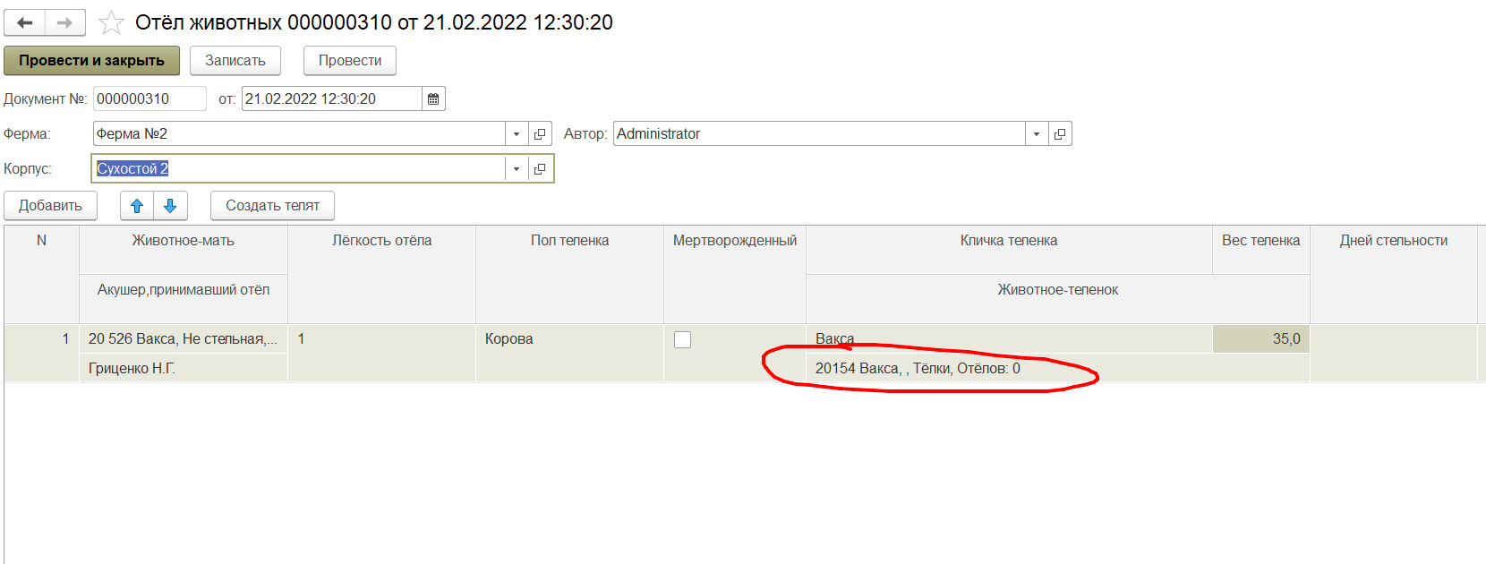

В списке справочника при изменении состояний животного изменяется наименование и в числовом коде появляется пробел.

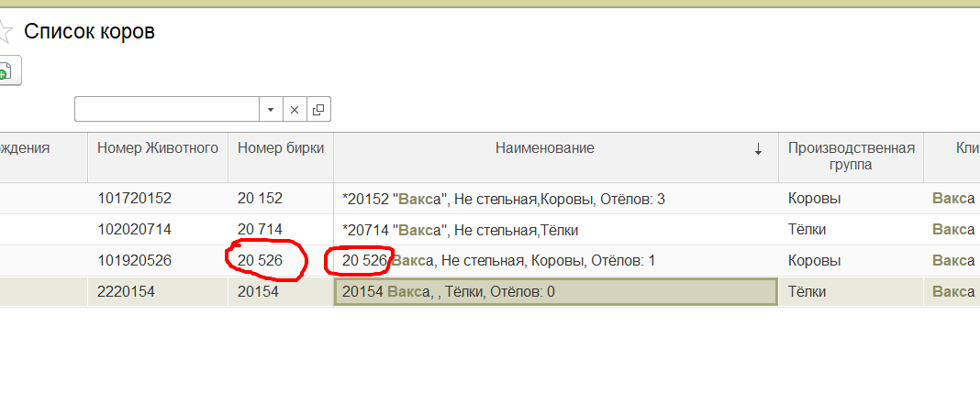
Пробелы нужно убрать.

Добавить знак * в числовой номер в наименовании для животных у которых код > 99999999
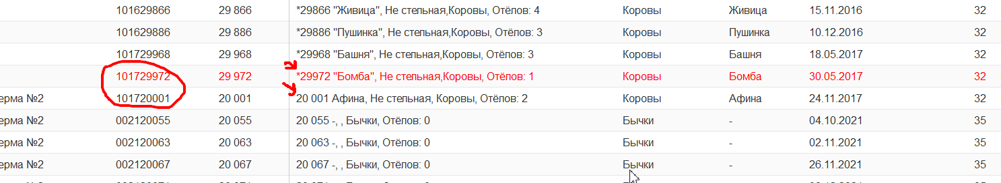
В документе отёл создать кнопку при нажатии которой автоматически создаётся и проводится документ «рождение телёнка»
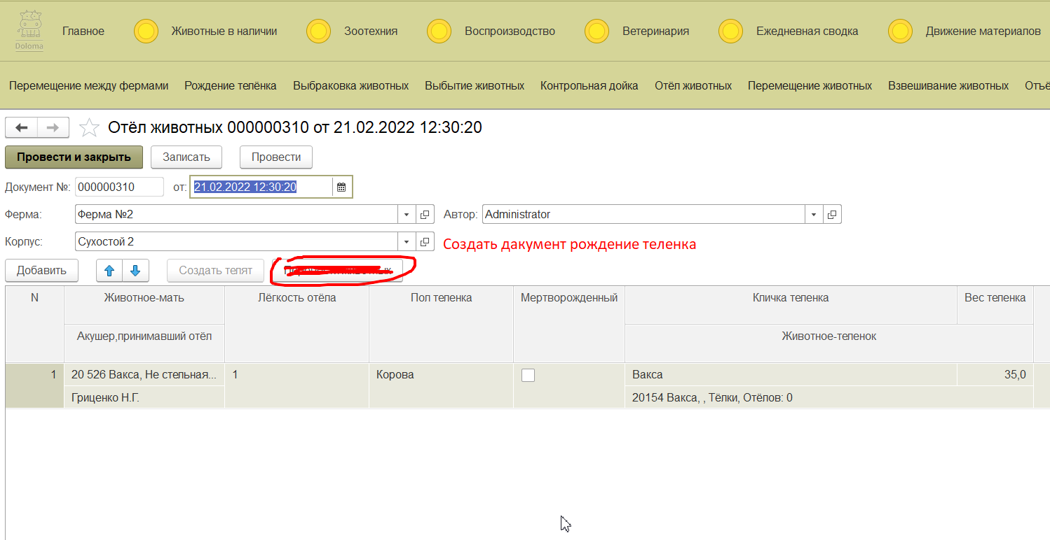

Создаётся и проводится документ Рождение телёнка.
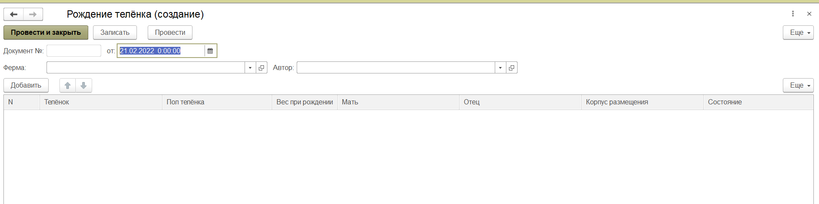

Где колонки – телёнок, пол телёнка, вес при рождении заполняются по данным документа «отёл». Колонка мать = мать по документу отёл. Колонка отец = найти в регистре сведений последнее осеменение матери оттуда взять тип семени, которым она осеменилась. Корпус размещения = если пол = корова, тогда перечисления тёлки 0-3. Состояние = если пол = корова, тогда перечисления статус животного не стельная.

В справочнике «животные» в строке «Состояние» отображение последнего значения для соответствующего наименования из регистра сведений «Состояние животных».

